RANCANG BANGUN APLIKASI PENILAIAN KINERJA PERUSAHAAN BERBASIS WEBSITE MENGGUNAKAN METODE BALANCE SCORECARD PADA CV MARVELL SEKURINDO
Alvin Mahendra Perkasa 1) Dewiyani Sunarto 2) I Gusti Ngurah Alit Widana Putra 3)
Program Studi/Jurusan Sistem Informasi
Universitas Dinamika
Jl. Raya Kedung Baruk 98 Surabaya, 60298
Email : 1) alppinmah16@gmail.com, 2) dewiyani@Dinamika.ac.id, 3) Alit@Dinamika.ac.id

Abstract: CV Marvell Sekurindo is a private company engaged in the sale of security systems. In the performance appraisal process so far it has been carried out with manual assessments and the absence of a system to integrate all branches in the absence of a performance appraisal method, in the absence of an appraisal method at the current company the owner will find it difficult to make a comparative assessment of all branches in terms of development, so that resulting in the absence of calculations from the perspective of 4 assessable perspectives, namely financial, customer, internal business, and growth perspectives. The proposed solution given by the author is a web application with the Balance Scorecard method that can simplify the assessment process with nominal results or numbers for comparison in the assessment of each branch in terms of performance appraisal. The Scrocecard Balance method can help admins get data information for each branch faster or more effectively. This application will provide an easy-to-use display for the admin to carry out the calculation process and a comparison system for the various branches of the company because this application can be integrated or connected between branches and other branches. Each branch of the company has 5 employees, namely 1 admin, 1 supervisor and 3 sales service employees at the branch who will be given 1 admin to input the assessment and 1 supervisor to input the master data at the branch. Based on the results of trials conducted with the owner or company owner, this application can make it easier for owners to see the results of developments or performance assessment reports at each branch that have been carried out by their employees.

Keywords: Sistem, Informasi, Balance Scorecard, Penilaian Kinerja, Aplikasi

CV Marvell Sekurindo merupakan sebuah perusahaan swasta yang bergerak dibidang penjualan security system. Perusahaan tersebut berdiri pada tahun 2017. Pendiri perusahaan CV Marvell Sekurindo ialah Bapak David Kristiawan. Security system yang ditawarkan oleh perusahaan meliputi cctv , finger print, dan acces point. CV Marvell Sekurindo memiliki beberapa kantor yaitu Surabaya , Malang , dan Bali. Pusat Perusahaan tersebut berlokasi di Jl. Jolotundo No.42, Pacar Keling, Tambaksari, Surabaya, Jawa Timur. Perusahaan ini memiliki sebuah tujuan yakni mendapatkan keuntungan laba yang maksimal.
Dalam mencapai tujuan tersebut, CV Marvell Sekurindo memiliki 5 cabang toko yang jangkauan penyebarannya seluruh Jawa Timur. Setiap cabang memiliki varian produk yang sama dengan pusatnya. Terkait dengan banyaknya cabang tersebut CV Marvell Sekurindo harus melakukan pengawasan kinerja toko. Penilaian tersebut bertujuan agar bagian operasaional mengerti kondisi toko saat ini dan memiliki penilaian yang baik atau buruk. Dengan penilaian kinerja toko atau setiap cabang tersebut maka bagian opersaional akan berusaha mengoptimalkan kinerja toko. Untuk mengatasi permasalahan tersebut, maka perlu dibuatkan aplikasi berbasis web yang dapat mempermudah proses penilaian dengan hasil nominal atau angka untuk pembanding dalam penilaian setiap cabang dari segi penilaian kinerja. Agar pihak operasional akan memutuskan strategi yang dapat menangani masalah yang ada pada cabang tersebut.
Dalam proses analisa penggunakan aplikasi web digunakan dikarenakan berdasarkan penyesuaian dengan kebutuhan fungsional dalam proses bisnis. Yang dimana proses perolehan data juga melibatkan bagian supervisor . Sehingga membutuhkan sebuah aplikasi yang dapat diintegrasikan secara online. Berikut merupakan struktur organisasi pada CV Marvell Sekurindo.

METODE
Pada tahap pelaksanaan penelitian ini menggunakan tahapan System development life cycle (SDLC) dan Balance Scorecard. Berikut ini adalah tahapan pada model waterfall (Presman, 2015).

- Tahap Awal
Tahapan pertama yang dilakukan dalam penelitian. Tahapan ini dibagi menjadi dua sub tahapan yaitu Project Initiation dan Requirement Gathering..

- Wawancara
Wawancara telah dilakukan dengan Owner CV. Marvell Sekurindo Surabaya. Tujuan dari wawancara ini untuk mengetahui alur proses penilaian Kinerja

Table 1 L.1 Hasil Wawancara
Pertanyaan | Jawaban
Apakah CV. Marvell Sekurindo sudah menerapkan Penilaian Kinerja perusahaan? | Perusahaan sudah berusaha menerapkan Penilaian kinerja perusahaan. Perusahaan telah membuat peraturan perusahaan yang harus diikuti oleh karyawan baik peraturan jam masuk kerja, tata tertib kerja dan aturan kedisiplinan.
Apa latar belakang perusahaan CV. Marvell Sekurindo | CV Marvell Sekurindo merupakan sebuah perusahaan swasta yang bergerak dibidang penjualan security system. Perusahaan tersebut berdiri pada tahun 2017.Pendiri perusahaan CV Marvell Sekurindo ialah Bapak David. Security system yang ditawarkan oleh perusahaan meliputi cctv , finger print, dan acces point. CV Marvell Sekurindo memiliki beberapa cabang yaitu Surabaya (cabang pusat), Malang , dan Bali. Pusat Perusahaan tersebut berlokasi di Jl. Jolotundo No.42, Pacar Keling, Tambaksari, SBY, Jawa Timur.
Adakah dampak yang ditimbulkan dari ketidak adanya keseimbangan penilaian dari 4 perspektif keuangan,pelanggan , bisnis internal , dan pertumbuhan | mengakibatkan penyelesian kinerja perusahaan tidak optimal dan kurang teratur.
Untuk penilaian kinerja perusahaan siapa yang menilai ? | Perwakilan dari setiap cabang yaitu supervisor dan diserahkan ke owner

- Observasi
Pada tahap ini dilakukan adalah dengan melihat dan mengamati secara langsung proses penilaian kinerja pada CV. Marvell Sekurindo Observasi ini menghasilkan data – data yang dibutuhkan dalam membangun aplikasi.

Table 2 L.1 Hasil Observasi
Observasi
Owner memantau kinerja karyawan dengan cara terjun ke lapangan untuk melihat secara langsung dalam proses pengerjaan..

- Studi Literatur
Studi literature yang dilakukan untuk mencari penjelasan mengenai pembuatan aplikasi penilaian kinerja pada perusahaan.

- Tahap Pengembangan
Pada tahap ini merupakan proses untuk menyelesaikan pengembangan suatu aplikasi yang di inginkan berdasarkan data data yang sudah didapatkan pada tahap awal. Tahap ini meliputi communication, planning, modeling, construction, dan deployment.

- Communication
Tahap ini ada beberapa tahapan yaitu :
- Project Initation
Tahapan project initiation merupakan tahapan dalam pengumpulan data yang diperlukan
- Analisis Proses Bisnis
Analisis untuk mengetahui sebuah aktivitas yang yang sedang terjadi saat ini pada perusahaan. Berikut merupakan Proses Penilaian Kinerja Perusahaan pada CV. Marvell Sekurindo.
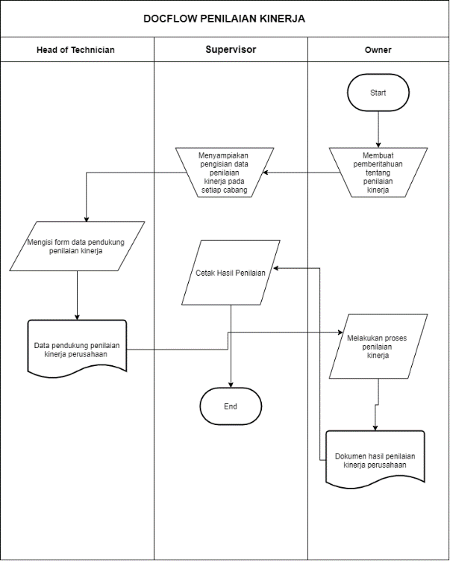
Gambar 1 Documen Flow penilaian kinerja pada CV Marvell Sekurindo. (Alvin, 2021)

- Identifikasi Permasalahan
Setelah melakukan wawancara dan observasi peneliti mengidentifikasi permasalahan yang terjadi dari proses penilaian kinerja yang terjadi saat ini sehingga dari permasalahan itu terdapat beberapa solusi untuk diselesaikan. Berikut ini merupakan hasil analisis dari permasalahan yang ada di CV Marvell Sekurindo.
Tabel 2 Identifikasi Masalah
No | Masalah | Dampak | Solusi
1 | Dalam proses penilaian kinerja dari sejumlah cabang yang tersebar di pulau jawa membutuhkan waktu untuk pengumpulan data datanya | Pada akhirnya pengumpulan data membuat proses penilaian dari cabang cabang menjadi lambat. | Mengimplementasikan aplikasi penilaian kinerja yang berbasis web online yang dapat terintegrasi secara langsung dengan retail toko atau cabang yang dapat diakses kapanpun.
2 | Proses penilaian kinerja belum menggunakan metode yang sesuai dengan yang dibutuhkan dalam proses penilaian kinerja | Hasil penilaian kurang akurat karena belum menggunakan metode. | Membangun dan mengimplementasikan aplikasi yang dapat menerapkan metode yang sesuai dengan proses penilaian kinerja.

- Identifikasi Pengguna
Berdasarkan hasil observasi, wawancara dan identifikasi permasalahan maka dapat dilakukan identifikasi pengguna untuk sistem (perangkat lunak) yang akan dibuat, yaitu :
1. Owner
2. Admin
3. Supervisor
- Identifikasi Kebutuhan Data
Berdasarkan hasil observasi, wawancara, identifikasi permasalahan dan identifikasi pengguna maka dapat dilakukan identifikasi kebutuhan dan data untuk sistem (perangkat lunak) yang akan terdapat pada tabel , yaitu:
1. Data cabang
2. Data periode penilaian
3. Data periode penilaian
4. Data cabang
5. Data barang
6. Data Inputan user
7. Data stok cabang
8 .Data penjualan cabang
9. Data kehilangan barang
10. Data keluhan pelanggan
11. Data pendapatan cabang
12. Data karyawan
- Analisis Kebutuhan Fungsional
Analisis kebutuhan fungsional merupakan analisis yang bertujuan untukmengetahui kebutuhan fungsi apa saja yang diperlukan untuk membangun aplikasi yang dibuat.
Tabel 3 Analisis Kebutuhan Fungsional
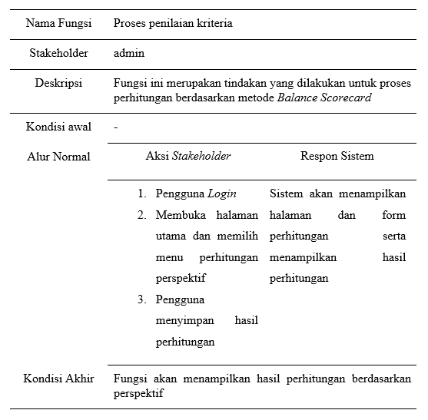
- IPO Diagram
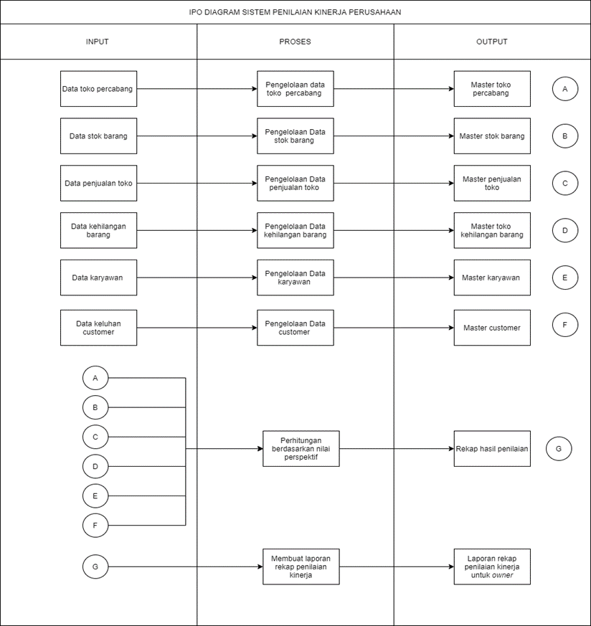
Gambar 2 IPO Diagram Aplikasi Penilaian Kinerja pada CV Marvell Sekurindo (Alvin,2021)
- Planning
Pada penelitian ini dilakukan melalui beberapa tahapan – tahapan dan berikut merupakan estimasi pekerjaan dalam pembuatan aplikasi penilaian kinerja denga metode Balance Scorecard Berbasis Website (Studi Kasus : CV Marvell Sekurindo).
- Modelling
Tahapan modelling merupakan tahapan ketiga dalam pembuatan aplikasi, pada tahapan ini dibagi menjadi dua sub tahapan yaitu analisis sistem dan perancangan sistem. Pada analisis sistem terdapat tahapan antara lain System Flow, Data Flow Diagram (DFD), dan Entity Relationship Diagram (ERD). Sedangkan perancangan sistem tahapannya antara lain Interface dan desain uji coba
  - Analisis
Pada tahap ini terdapat tiga sub tahapan antaralain Systemflow, Data Flow Diagram(DFD), Entity Relationship Diagram(ERD).

- System Flow
System flow adalah alur yang dapat menggambarkan sistem.

- Data Flow Diagram
Data Flow Diagram merupakan sebuah diagram yang menggambarkan aliran data Pada setiap entitas. Aliran data flow diagram perlu digambarkan antara lain context diagram , data flow diagram level 0, dan data flow diagram level 1.
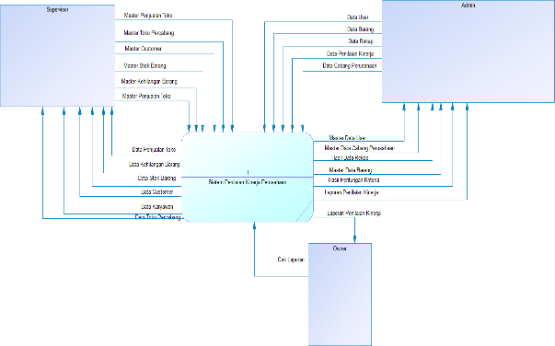
Gambar 3 Context Diagram (Alvin, 2021).
- Entity Relationship Diagram
- Conceptual Data Model
Conceptual Data Model (CDM) menggambarkan keseluruhan konsep yang telah dirancang untuk suatu sistem atau aplikasi,
Gambar 4 Conceptual Data Model (Alvin, 2021).

- Physical Data Model
Physical Data Model (PDM) Menggambarkan secara kompleks tentang konsep basis data yang lebih detail , karena hasil dari generate CDM . Dalam PDM menunjukan relasi dengan adanya foreign key pada tabel tertentu.
Gambar 5 conceptual data model (Alvin, 2020).

  - Desain
Pada tahap ini ada dua sub tahapan anatara lain Design Interface, dan Desain Skenario Uji Coba.

- Desain Interface
Desain interface dalam penggunaan website untuk menentukan fitur yang akan digunakan dalam proses aplikasi, dan desain ini disesuaikan dengan data data yang terbuat sebelumnya.
- Desain Skenario Uji Coba
Desain testing aplikasi yaitu merupakan uji coba pada sistema aplikasi yang telah dibuat, dengan melakukan berbagai uji coba untuk membuktikan aplikasi yang dibuat sudah sesuai atau belum dengan tujuan yang akan dicapai.
Pada penelitian ini uji coba dilakukan menggunakan BlackBox testing untuk mengetahui fungsi fungsi dari aplikasi sudah terpenuhi apa tidak.
HASIL DAN PEMBAHASAN
Implementasi Sistem
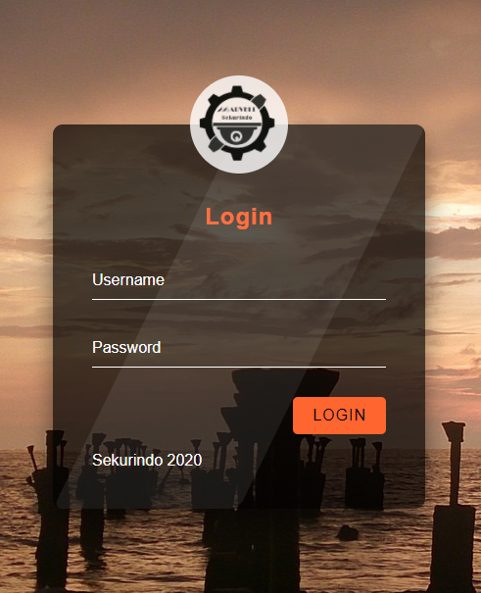
Gambar 6 Tampilan Login (Alvin, 2021)
Pada gambar di atas merupakan tahap pertama user sebelum mengakses aplikasi penilaian kinerja .
Tampilan Halaman Dashboard Penilaian Kinerja
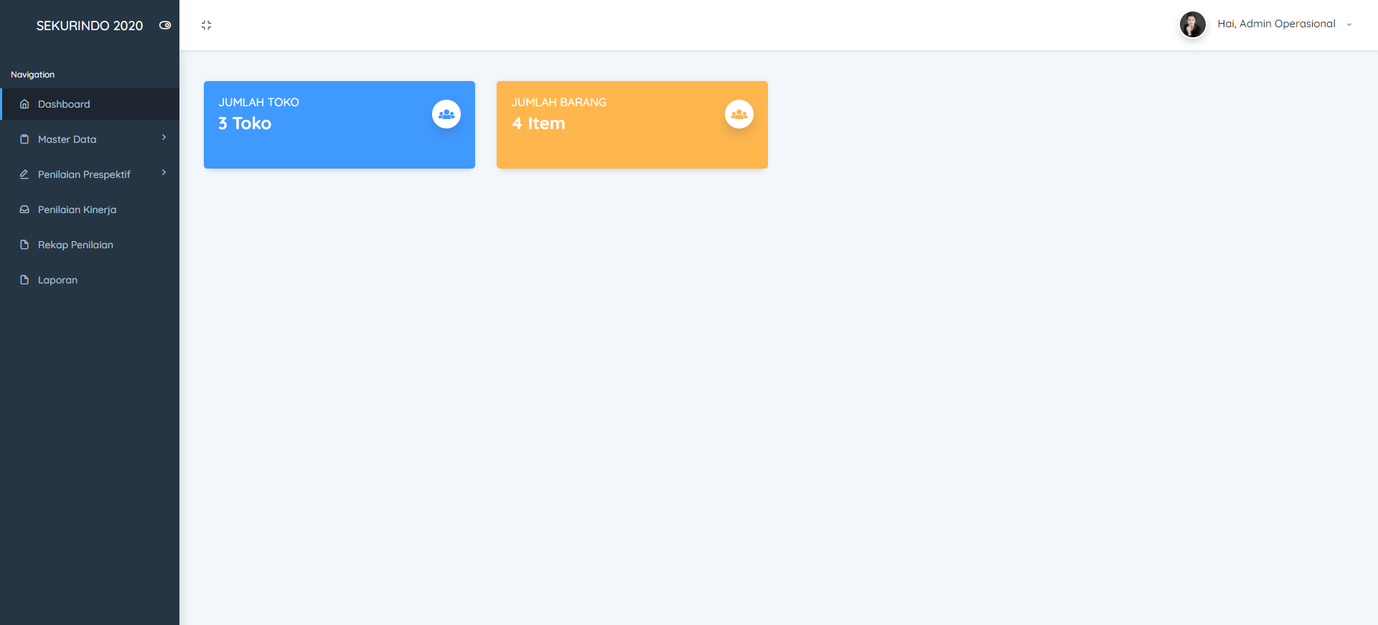
Gambar 7 Dashboard Penilaian Kinerja . (Alvin, 2021)
Gambar 7 merupakan tampilan halaman utama setelah login berdasarkan user yang dapat diakses oleh pengguna dengen hak akses sebagai admin , supervisor dan owner . Tampilan ini berupa card dan tabel.
Tampilan Halaman Master data
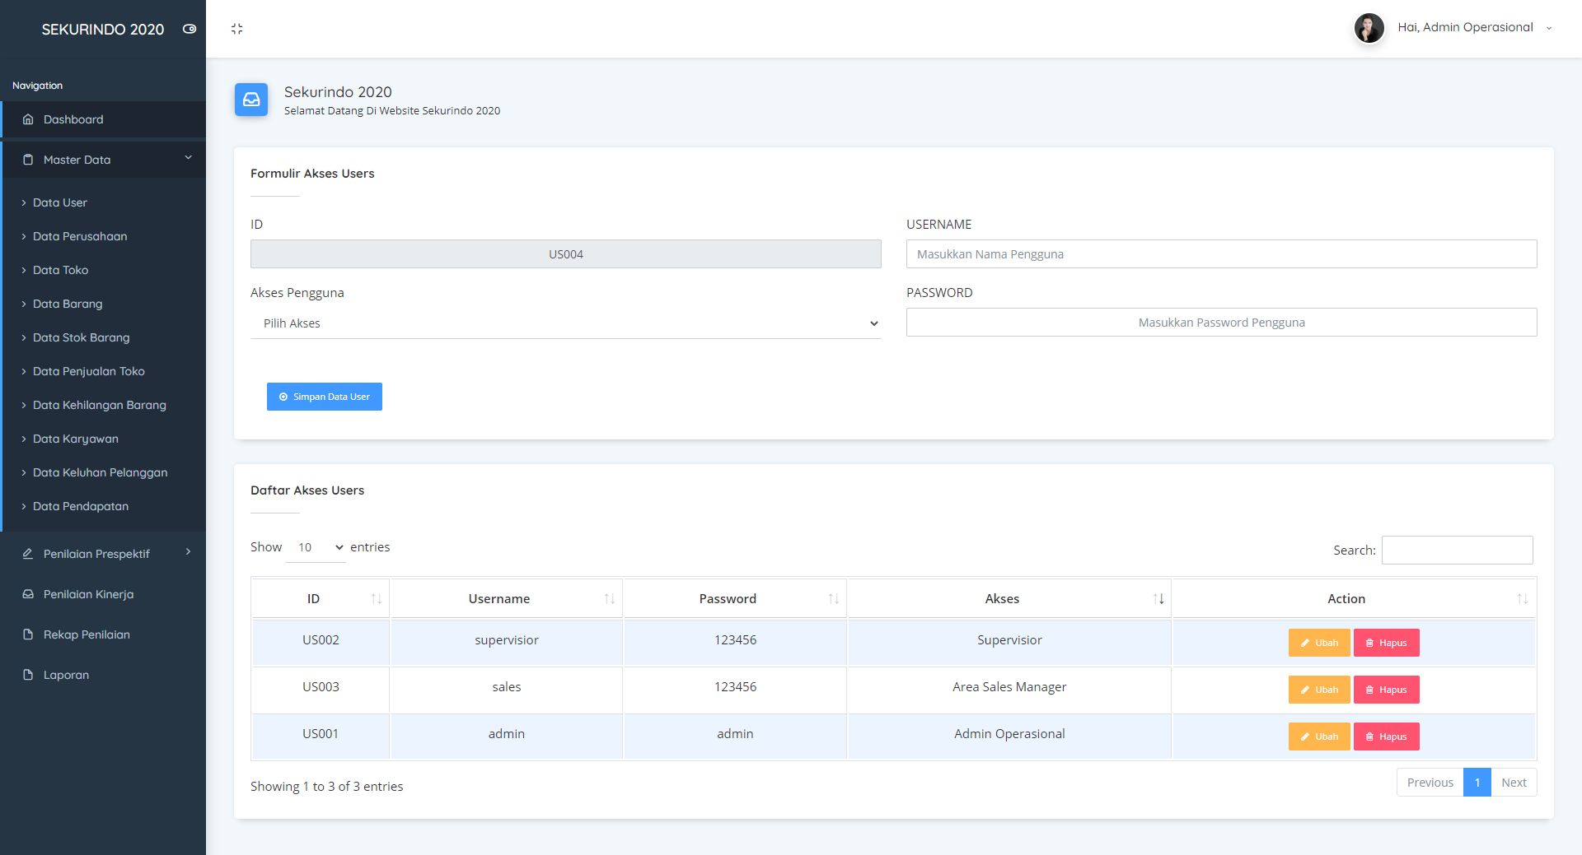
Gambar 8 Taampilan input master data . (Alvin, 2021)
Gambar 8 merupakan tampilan halaman input data master user yang dapat di akses oleh admin untuk memasukkan data user baru.
Tampilan Dashboard Buat Penilaian Data Per-Minggu
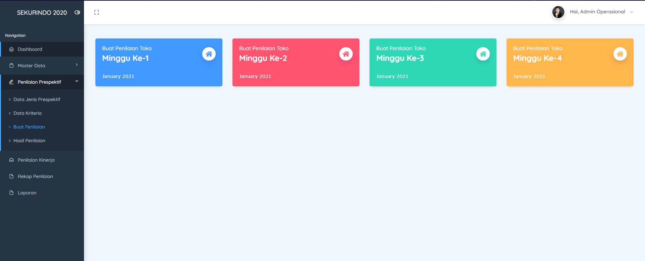
Gambar 9 Buat Penilaian data Per-Minggu . (Alvin, 2021)
Gambar 9 merupakan tampilan halaman buat penilaian data per-minggu hasil data yang didapatkan dari input data master yang telah dimassukan akan menjadi data yang siap untuk dilakukan penilaian perminggu.
Tampilan Halaman Dashboard Penilaian Kinerja per Cabang
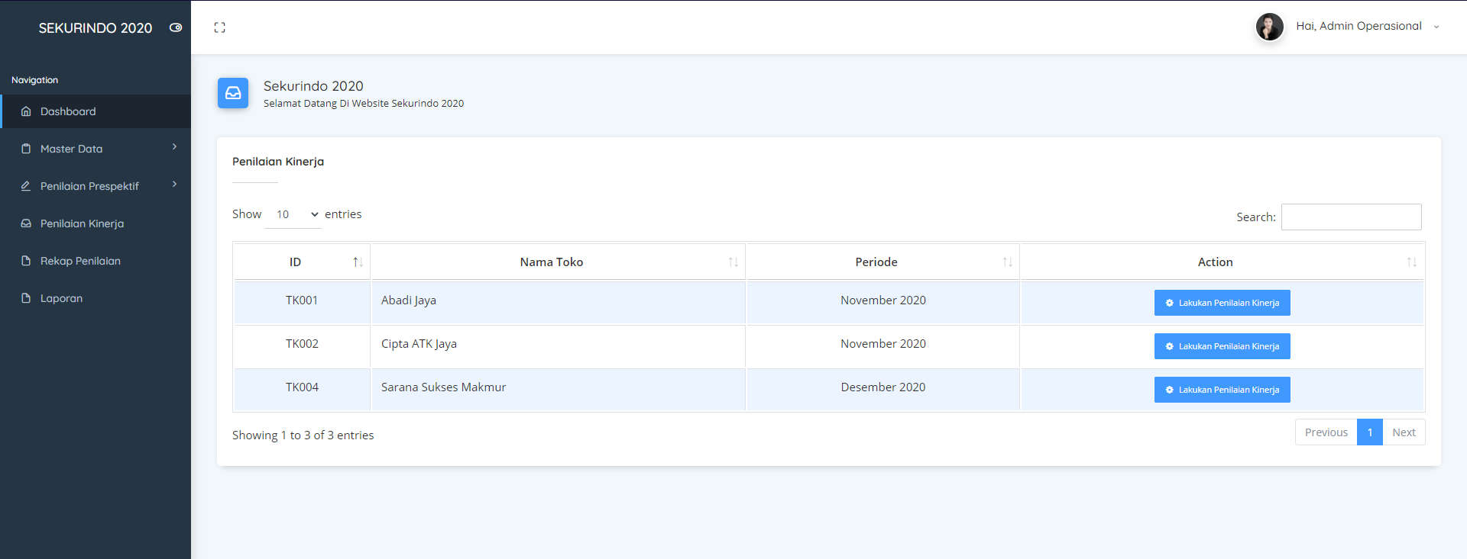
Gambar 10 Dashboard Penilaian Kinerja per cabang . (Alvin, 2021)
Gambar 10 merupakan tampilan halaman Dashboard penilaian kinerja per cabang data ini sudah di ambil dari penilaian data per minggu yang sudah dijadikan satu menjadi sebuah data tiap ca yang akan dinilain tiap tahap perspektif yang sudah ada pada metode balance scorecard.

Tampilan Halaman input penilaian kinerja bobot , target dan skor
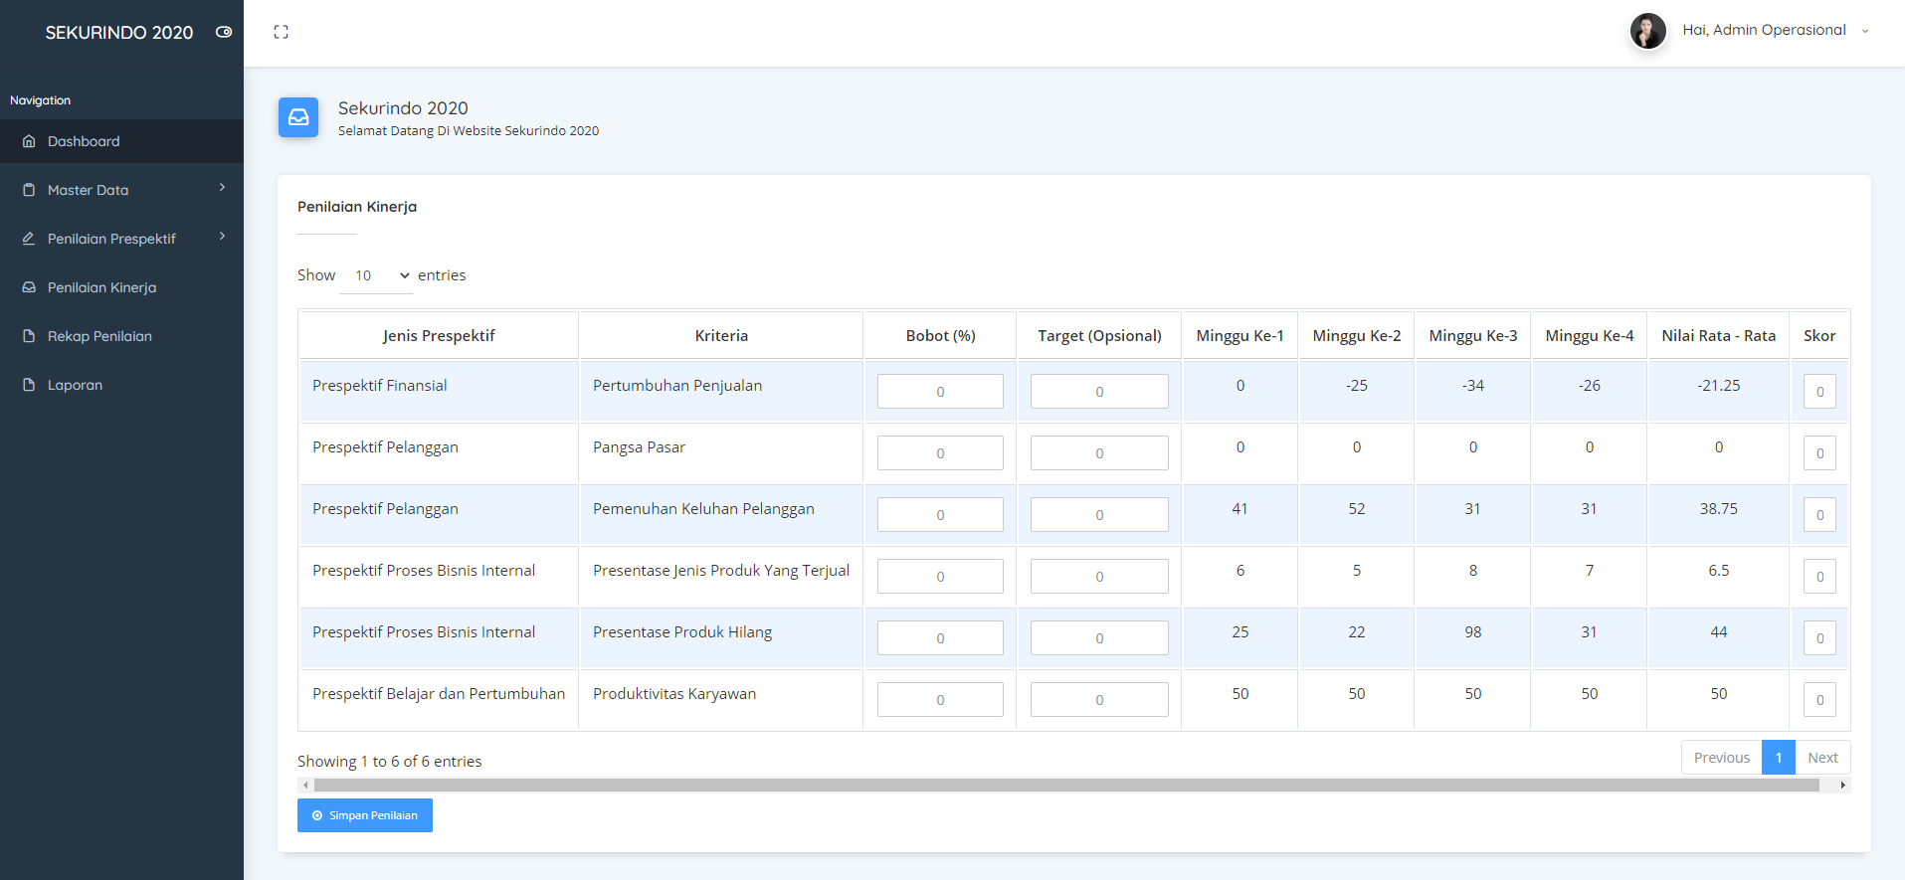Gambar 11 input penilaian kinerja . (Alvin, 2021)
Gambar 11 penilaian bobot dan target ditentukan oleh perusahaan dalam setiap penilaian.
Tampilan Halaman Rekap Penilaian Kinerja
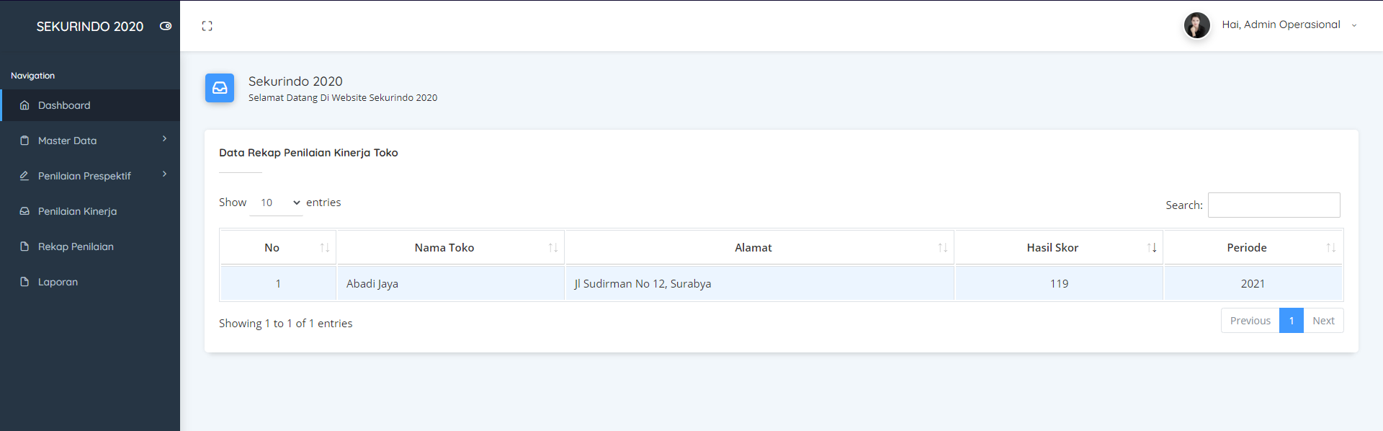
Gambar 12 Halaman Rekap penilaian kinerja (Alvin, 2021)
Gambar 12 merupakan tampilan halaman rekap penilaian kinerja yang berisi tabel hasil dari penilaian kinerja yang sudah diinputkan dan menjadi skor per cabang perusahaan.

Tampilan Halaman Tabel Pilih periode Laporan
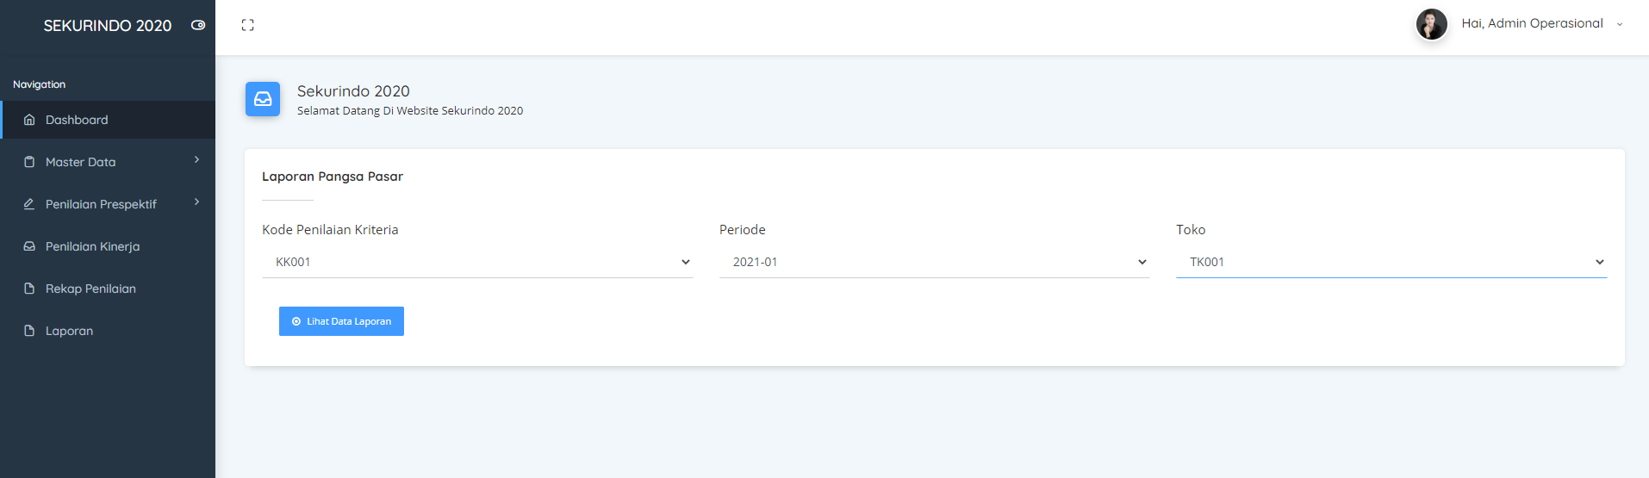
Gambar 13 Halaman Laporan . (Alvin, 2021)
Gambar 13 merupakan tampilan halaman tabel pilih hasil cetak laporan pada halaman ini owner bisa melihat data laporan per periode dan setiap cabang.
Tampilan Halaman hasil cetak laporan
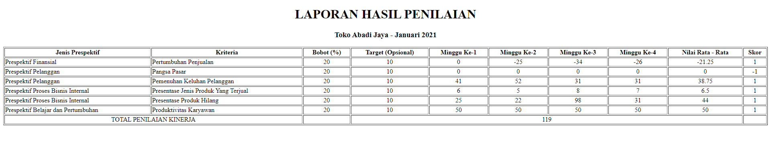
Gambar 14 Tabel Hasil laporan (Alvin, 2021)
Gambar 14 merupakan tampilan hasil cetak laporan yang diingan pengguna atau owner.
- Tahap Akhir
Pada tahap akhir ini yang dilakukan untuk mengetahui hasil dari uji coba pada fungsiiifungsi yang terdapat pada aplikasi. Setelah melakukan uji coba pada sistem maka di dapatkan hasil sebagaibberikutt:

Evaluasi Hasil Uji Coba

Pada tabel 3 Hasil Testing Halaman Penilaian Kinerja CV Marvell Sekurindo yang sudah dicoba dan hasil yang diharapakan sesuai.

Table 3 Hasil uji coba
No | Tujuan | Data yang dibutuhkan | Hasil yang diharapkan | Hasil Uji Coba
1 | Penilaian kinerja berdasarkan perspektif | a) data perspektif  b) data kriteria | a) Menampilkan halaman kinerja berdasarkan perspektif dan kriteria  b) Menampilkan data data yang sudah diinputkan dan menampilkan nilai perhitungan berdasarkan perspektif | a) Berhasil  (Gambar 9)  b) Berhasil  (Gambar 11)
2 | Halaman rekap data penilaian kinerja toko | a) data nama toko  b) data alamat toko  c) hasil skor  d) periode | a) menampilkan halaman rekap penilaian kinerja  b) menampilkan hasil perhitungan atau skor toko | a) Berhasil  (Gambar 12)  b) Berhasil  (Gambar 12)
3 | Halaman laporan | a) kode penilaian kinerja  b) periode  c) toko atau cabang | a) menampilkan hasil laporan  b) menampilkan tabel hasil laporan yang dapat di print out | a)Berhasil  (Gambar 13)  b) Berhasil  (Gambar 14)
4 | Login | a) data user | a) menampilkan halaman sesuai dengan pengguna yang masuk  b) admin bisa menginputkan data master dan bisa menilai  c) supervisor hanya bisa menginputkan data master  d) owner hanya bisa melihat laporan | Berhasil  (Gambar 6)
5 | Logout | a) data user | a) keluar halaman | Berhasil
KESIMPULAN
Penelitian ini telah menghasilkan sebuah aplikasi penilain kinerja cabang pada perusahaan berdasarkan uji coba yang telah dilakukan oleh penulis , berikut hasil kesimpulan :
1.Aplikasi yang sudah dibuat menghasilkan nilai yang dapat dijadikan sebuah data dalam menentukan alur strategi bisnis kedepan untuk perusahaan.
2.Metode Balance Scorecard yang ada dalam aplikasi dapat menunjang kebutuhan bisnis dan strategi dalam perusahaan dan juga dapat menjadi
pembanding semua cabang dalam segi perkembangan

3.Aplikasi dapat membantu owner untuk melakukan pengecekan laporan pada setiap cabang perusahaan.

RUJUKAN
Marwansyah. (2016). Manajemen Sumber Daya Manusia Edisi Kedua. Bandung: Alfebeta.
Moeheriono. (2010). In Pengukuran Kinerja Berbasis Kompetensi. Surabaya, Indonesia: Ghalia.
Pressman. (2015). System Development Life Cycle.
Pressman, R. (2015). Rekayasa Perangkat Lunak : Pendekatan praktisi buku 1. Yogyakarta: ANDI.
Rusdiyanto, A. F. (2010). Skripsi : Analisis Kinerja Dengan Pendekatan Balanced Scorecard Pada PDAM Kabupaten Semarang. Semarang: Universitas Diponegoro.
Sanjaya. (2015). Media Komunikasi Pembelajaran.
Tata, S. (2012). Analisis Sistem Informasi. Yogyakarta: Andi.
.

